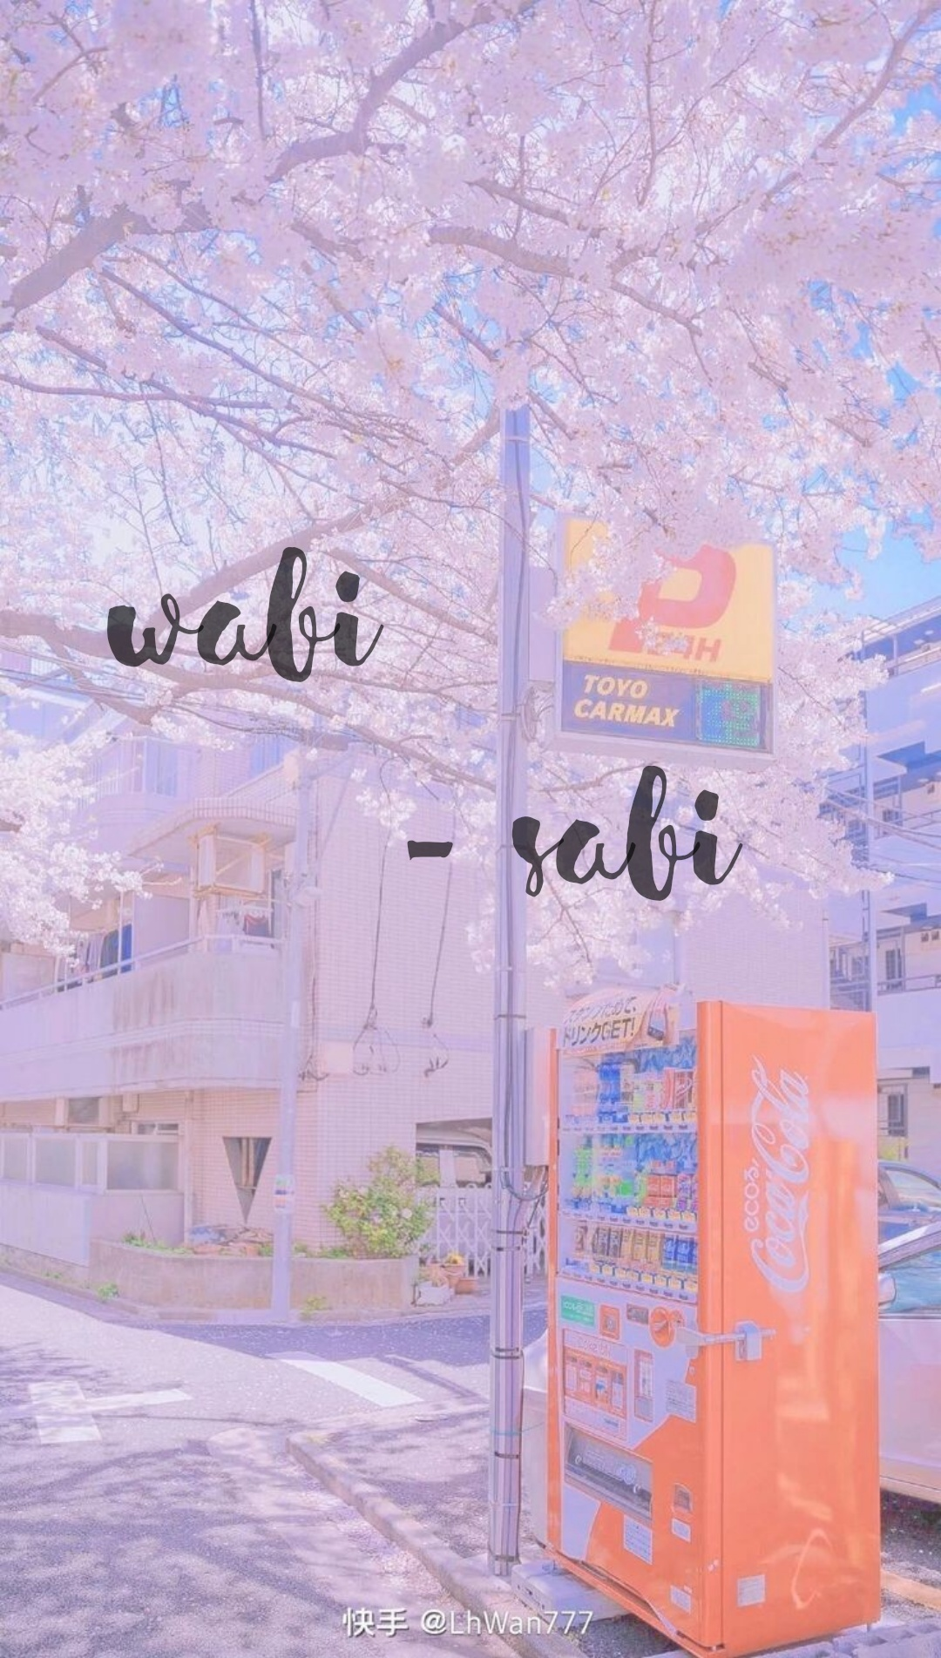

Viết cho những cô gái – chênh vênh giữa hiện tại, đắm chìm vào quá khứ, sợ hãi trước tương lai.
Những cô gái chuẩn bị bước chân vào thế giới rộng lớn, mang theo những ước mơ và hoài bão, liệu có bị đánh gục bởi thế giới tàn nhẫn bên ngoài?
Những cô gái nhỏ, có thể đứng lên bước tiếp hay lựa chọn từ bỏ, gác lại những ước mơ.
Có lẽ vì từng trải qua nên sẽ thấu hiểu, vì từng trải qua nên mới động lòng.
Nếu cuộc đời mỗi người là một bông hoa, bạn sẽ lựa chọn là loài hoa xinh đẹp nào trong rừng hoa rộng lớn?
Nếu cuộc đời là bảng màu rực rỡ, người nghệ sĩ là bạn, sẽ tạo ra màu sắc nào cho riêng mình?
Không ai biết được, đúng không?
Bởi vì, cuộc đời mỗi người do bản thân người đó quyết định.
Tôi không đủ giỏi để phán xét cách sống của người khác. Tôi chỉ hy vọng bài viết này giúp bạn có động lực đi tiếp trên con đường đầy chông gai mà bản thân đã từng mơ ước.
Nguyện cho mỗi cô gái đều có thể mang theo giấc mơ vươn ra bầu trời lớn.
------------

1.
“Kiên cường như sỏi đá, mạnh mẽ như mặt trời”.
Trên cửa sổ phòng tôi có một dàn xương rồng nhỏ, xinh xắn và đáng yêu.
Có lần em hỏi tôi tại sao lại là xương rồng chứ không phải loài cây khác, bởi vì xương rồng có đẹp đẽ chi đâu với những chiếc gai sắc nhọn lạnh lùng và một thân mình không mấy yêu kiều duyên dáng.
Bởi xương rồng mang một ý nghĩa đặc biệt.
Loài cây đó luôn nói rằng hãy sống như chúng, mạnh mẽ vươn lên.
Em biết không
Xương rồng ...
Không hề xinh đẹp
Không hề bình thường
Nhưng vẫn đứng giữa sa mạc, mạnh mẽ và kiên cường.
Nếu những loài cây khác, dùng những bông hoa xinh đẹp yêu kiều ẩn trong những lớp lá xin động lòng trắc ẩn, thì em dùng những chiếc gai nhọn của mình, độc lập mạnh mẽ yêu chính bản thân mình.
Ai cũng mang trên mình lớp áo màu xanh lá mềm mại, em một thân hình nhỏ nhoi, cũng màu xanh đó, bỏ qua sự rườm rà bên ngoài, mặc kệ người đời căm ghét.
Những bông hoa khác, với lớp áo xinh đẹp thiếu nữ, em mang theo những cây giáo bao bọc khiêu khích người đời.
Vì vậy mấy ai hiểu được, yêu được em khi em mạnh mẽ như thế.
Nhưng em nói chị là em không cần.
Em sẽ không vì một nửa thế giới mà không yêu bản thân mình.
Em cũng sẽ không vì một nửa số người mà lựa chọn thay đổi bản thân mình.
Nếu không ai tin em đúng, em sẽ chứng minh rằng tất cả họ đều sai.
Em là xương rồng, chiến binh mạnh mẽ của sa mạc bão lửa. Mặc áo giáp, cầm dùi chiến, bỏ đi vẻ ngoài nhu mì, em trở thành chiến binh mạnh mẽ, tự tin bước lên chiến trường.
Em chính là bản thân em. Không vì người khác bàn tán mà thay đổi, cũng không vì “một mình” mà sợ hãi.
Nếu những loài hoa khác, yếu đuối trong những bộ váy đầy đằm thắm và dịu dàng.
Em đi ngược lại định kiến lỗi thời, cầm lấy ngọn giáo, chỉa thẳng và đâm thủng những suy nghĩ ngu ngốc đó đi.
Và em thành công rồi.
Bây giờ chúng tôi đều thấy trên sa mạc tử thần, có một loài cây, một loài hoa, một cô gái đứng vững nơi sỏi đá, tự cầm vũ khí bảo vệ chính mình.
Chúng tôi khâm phục sự bản lĩnh đó.
Hy vọng bản thân mỗi cô gái đều là một cây xương rồng mạnh mẽ, loại cây đứng mãi trên biển cát sa mạc mênh mông, hệt như kẻ lữ hành cố gắng bám víu vào niềm tin mà đi tiếp qua những thảm cát.
------

2.
Trước khi em muốn là đại bàng,
chị hy vọng em có thể là một chú cánh cụt.
Em cầm về cho chị một bức tranh, trong đó vẽ chú đại bàng đang sải cánh trên bầu trời.
Em nói em muốn như đại bàng vậy, trải qua vô số đau đớn để trở nên mạnh mẽ hơn, là người thủ lĩnh, là người đứng đầu.
Bé con của chị,
Chị thật sự vui khi thấy em như vậy, cô bé. Em đang chập chững bước chân ra khỏi thế giới trẻ con rồi, dù đâu đó trong suy nghĩ của em thỉnh thoảng vẫn còn chút gì đó bé bỏng đáng yêu lắm.
Em nói em muốn làm đại bàng.
Trước đó có muốn thử là một chú cánh cụt nhỏ không?
Bé con của chị, em có biết tại sao gọi là chim nhưng cánh cụt không thể bay không?
Vì cậu ấy đã bị người bạn mà bản thân tin tưởng lừa lấy mất đi đôi cánh để bay lươn trên bầu trời, chứ trước đây, đôi cánh của cánh cụt cũng xinh đẹp như cánh của đại bàng vậy.
Em có biết bằng cách nào cậu ấy rời bỏ khu rừng xinh đẹp thân quen để đi tới vùng núi băng cô độc không? Cậu ấy dùng đôi chân nhỏ nhắn của mình, băng qua những thảo nguyên, những cánh rừng, những sa mạc cuối cùng dừng lại ở Bắc Cực lạnh lẽo.
Em hỏi thế thì liên quan đến đại bàng của em ư?
Em biết đại bàng năm 40 tuổi, mỏ đại bàng trở nên yếu đi. Bộ lông trở nên quá dày và nặng, rất khó để có thể bay nhanh và bay cao lên không trung. Vì vậy đại bàng sẽ lột xác để sống tiếp trong vòng 150 ngày.
Tại tổ của mình trên đỉnh núi, nó sẽ đập mỏ vào mỏm đá cho đến khi gãy rời ra.
Khi mỏ mới hình thành, nó lại bắt đầu bẻ gãy hết toàn bộ móng vuốt.
Khi móng vuốt mới đủ chắc, nó lại tự nhổ đi từng sợi lông cho đến khi nhẵn nhụi và chờ lông mới hình thành.
Đại bàng mạnh mẽ, đúng, chị công nhận điều đó nhưng cảm thấy cũng quá tàn bạo, vì em biết không …
Đại bàng đẻ hai trứng vào một tổ, và chỉ nuôi một con, vì vậy chúng sẵn sàng giết anh chị em của mình để sống sót.
Em bảo như thế là quy luật đấu tranh sinh tồn bình thường.
Chị biết chứ.
Nhưng chú chim cánh cụt sẽ không như vậy.
Chú ta chia sẻ đôi cánh của mình cho người bạn mặc dù cuối cùng bị phản bội, còn hơn là đại bàng dũng mãnh, ích kỉ để rồi mà cô độc một mình.
Chú ta mất đi đôi cánh, vậy thì dùng đôi chân để đi tiếp thế gian này.
Không thể sải cánh trên bầu trời rộng lớn thì chú ta học bơi bắt cá, làm bạn với đại dương vô tận.
Sống chung với đồng loại, yêu thương và bao bọc lẫn nhau.
Thay vì một đại bàng cô độc tàn nhẫn thì chị lại càng thích cánh cụt dù mất đi một nửa mạng sống nhưng vẫn kiên trì đi tiếp mạnh mẽ vươn lên.
Con vật nào cũng được bé con ạ. Chỉ cần em có đủ mạnh mẽ hay không để đi trên con đường đó mà thôi.
------

3.
" Đánh một đôi mắt lấp lánh ánh kim
Son một màu đỏ lên nụ cười
Mặc vào bộ váy thật xinh đẹp
Và em là trung tâm của mọi người"
Thế giới người lớn như thế nào hở bé con của chị?
Có phải nó không hề hào nhoáng như em nghĩ đúng không?
Có phải nó đã khiến em nhiều lần muốn buông bỏ thế giới này không?
Mạnh mẽ lên nào cô gái…
Không ai bây giờ có thể che chở cho em nữa rồi. em mong mỏi chuỗi ngày vô lo khi bé nhưng thật khó khăn, em yêu. Đến lúc em một mình bước chân vào thế giới này rồi.
Em bảo em không thể chịu đựng được
Em bảo em mệt mỏi rồi.
Vậy để chị chỉ em một cách này
Trang điểm
Cô gái, có biết vì sao chị luôn kêu em phải trang điểm thật đẹp ra ngoài không?
Vì trước hết, em không được ngược đãi bản thân mình.
Trang điểm là yêu bản thân. Một cô gái trang điểm làm sao có thể giống như một cô gái không trang điểm được. Trang điểm trước hết là tôn trọng bản mình. Em có thừa nhận rằng xinh đẹp hơn khiến người ta tự tin hơn không?
Trong cái xã hội vẫn còn sự mạnh mẽ của nam quyền này, trang điểm là vũ khí của em trên chiến trường chung với đám đàn ông. Đôi mắt bồ câu lấp lánh của em bỗng trở nên sắc bén như một chúa tể sơn lâm đang nhìn con mồi, đôi môi em nói lên những từ ngữ như quyền lực những bậc đế vương. Những giọt nước mắt của em sẽ không bao giờ được phép rơi xuống vì khóc rồi, vũ khí của em sẽ không còn nữa, vì vậy em không được khóc.
Hãy nhớ rằng em trang điểm vì chính bản thân mình, chứ không phải vì những kẻ ngoài kia, tại sao em phải làm cho bản thân trở nên xinh đẹp hơn để gây ấn tượng với những kẻ mà đến son hồng và son cam còn không phân biệt được, không bao giờ.
Hẳn em còn nhớ câu chuyện Cinderella đúng không? Cô tiểu thư quý tộc xinh đẹp được bà tiên phù phép và đánh rơi chiếc giày thủy tinh ấy. Cinderella, hãy nghĩ nếu như lúc đến vũ hội, nếu đôi má không hồng hào ngọt ngào, đôi môi không đỏ như son và đôi mắt không lấp lánh ánh nhũ, trên người không phải chiếc váy watteau gown bồng bềnh mà là một bộ váy của người hầu thì hoàng tử có chú ý và yêu cô không, không chắc đâu bé cưng nhỉ?
Vì vậy dù có chuyện gì xảy ra đi chăng nữa thì khi ra ngoài, trên người em phải là bộ dáng xinh đẹp nhất. Em có thể không cầu kì nhưng ít nhất em phải có một lớp son trên đôi môi, trên người có thể không phải là mẫu váy mới nhất nhưng nhất định phải là bộ váy làm em trở nên xinh đẹp và thoải mái nhất. Để khi bước ra khỏi cánh cửa, em tự tin ngẩng đầu bước đi chiến đấu.
Trang điểm quan trọng với phái đẹp giống như xe hơi quan trọng với đàn ông vậy.
Trang điểm là đặc quyền dành riêng cho phụ nữ.
Chẳng có lo lắng hay ngượng ngùng khi mà bản thân trang điểm thật đẹp mà hãy tự hào vì chuyện đó.
Cầm lấy vũ khí của mình và chiến đấu đi nào.

4.
Một mình em bước tiếp có được không?
Lâu lắm rồi tôi mới thấy em khóc.
Những giọt nước mắt em rơi xuống, như những giọt mưa rơi khỏi đám mây trĩu nặng.
Em một mình đi ra thế giới này, mong chờ hoài bão ước mơ đều bị hiện thực đập nát, như tấm gương rơi vỡ vụn.
Lần này em đã tiến bộ hơn nhiều rồi.
Ít ra em đã không khóc trước mặt những kẻ đã cố chế giễu em.
Em can đảm đối đầu với nỗi sợ hãi.
Bỏ ngoài tai những lời nói xấu.
Học được cách tôn trọng và yêu thương.
Nhưng chị biết bên trong trái tim đẹp đẽ, yếu đuối ấy, vẫn đang phần nào sợ hãi và cần được chở che.
Vậy để chị nói cho em biết chuyện này ...
Mặc cho họ nói em gai góc, không dịu dàng. Đừng quan tâm cô gái bởi vì em sinh ra không phải để làm một nàng công chúa mà để làm một nữ hoàng. Đầu đội vương miệng ngồi trên ngai vàng, tay cầm quyền trượng mới là dành cho em. Chứ không phải mặc một chiếc váy bồng bềnh, sống trong cung điện hoa lệ cho đến hết đời.
Con gái phải mạnh mẽ như vậy cô gái à.
Đêm qua em có thể khóc như cả thế giới sẽ sụp đổ, nhưng ngày mai khi thức dậy, mắt không được đỏ vì những chuyện đó nữa.
Em có thể uống rượu đi bar nhưng nhất định không bao giờ vì một thằng đàn ông mà ép bản thân thay đổi.
Chị càng không muốn vì hắn ta mà em từ bỏ cơ hội bay nhảy, mang theo giấc mơ cất vào trong góc tủ vì những trách nhiệm làm vợ.
Nó không đáng để em phải làm như vậy.
Chị muốn em cất cao đôi cánh, sải bước chân, dùng đôi mắt của mình ngắm nhìn và phán xét thế giới này.
Thế giới này vẫn đang đợi em tới, cánh cổng đó luôn mở cửa chờ em vào.
Cố lên.

5. Cà phê, cooktail và sữa.
“Sữa thì trắng tinh và ngọt ngào
Cà phê thì đen và đắng ngắt
Cooktail thì rực rỡ và hớp hồn.”
Có lẽ đây là bức thư cuối viết cho em, cô gái nhỏ.
Giờ đây em đã trưởng thành rồi, tự bản thân giành lấy huy chương chiến thắng sau chặng đường chạy đua đầy mệt mỏi.
Giờ đây em không cần tìm chị nữa rồi.
Thật tốt khi ly cooktail của em đã cân bằng được năm vị ngọn, chua, đắng, mặn, umami và màu sắc đã đủ khiến người khác vấn vương.
Ly cooktail có liên quan gì đến em đâu nhỉ?
Có chứ, cô bé của chị.
Hãy nghĩ thử xem ...
Cuộc sống bắt đầu giống như một ly sữa, trắng tinh và ngọt ngào.
Khi ấy thế giới xung quanh là một màu trắng, đầy những lý lẽ và sự công bằng, đầy những đam mê và ước mơ về mai sau.
Một thời gian sau, cuộc sống là tách cà phê đen và đắng ngắt.
Loang màu nhuộm hết màu trắng tinh của trước đây.
Khiến ta thất vọng và buông bỏ.
Đến cuối cùng thì cuộc sống chính là một ly cooktail đầy màu sắc.
Ly cooktail ấy là thành quả sau bao năm tháng bước ra thế giới ngọt ngào, mạnh mẽ ở thế giới bão giông.
Ly cooktail ấy biến hóa mình theo góc nhìn của thực khách, giống như bản thân em biến hóa trước những bão giông của cuộc đời.
Ly cooktail có đủ vị ngọt, mặn, chua, umami và đắng mà những gì cuộc sống mang lại cho em giống như hương vị đó.
Ly cooktail có đủ màu sắc ở mỗi lần nhìn lại, giống như cách đối diện với vấn đề.
Cuối cùng ta đều phải biết tìm kiếm một chút gì đó ngọt trong bốn vị còn lại.
Giống như tìm được màu xanh trong biển màu xinh đẹp.
Hy vọng sau này, bản thân mỗi cô gái vẫn đủ mạnh mẽ để bước tiếp để rồi mỗi người là một ly cooktail đặc biệt và hoàn mỹ nhất.
Yêu em.

Hoàng Hồng Anh
Toán k12 – Trường THPT Chuyên Lê Quý Đôn
Ninh Thuận

